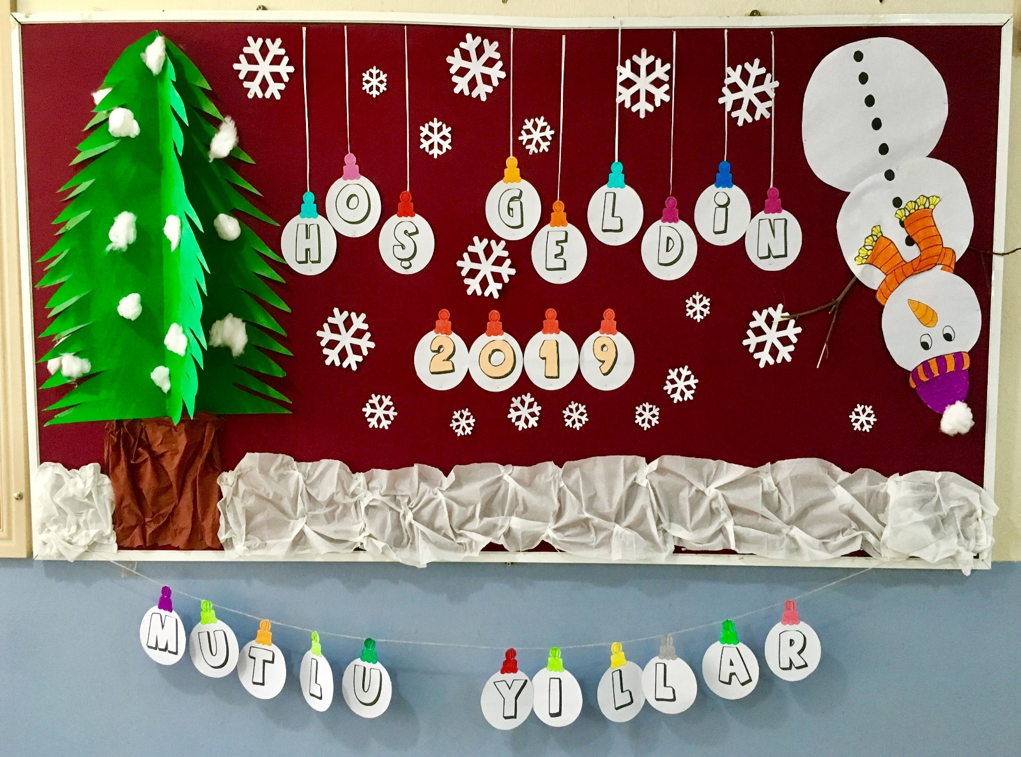

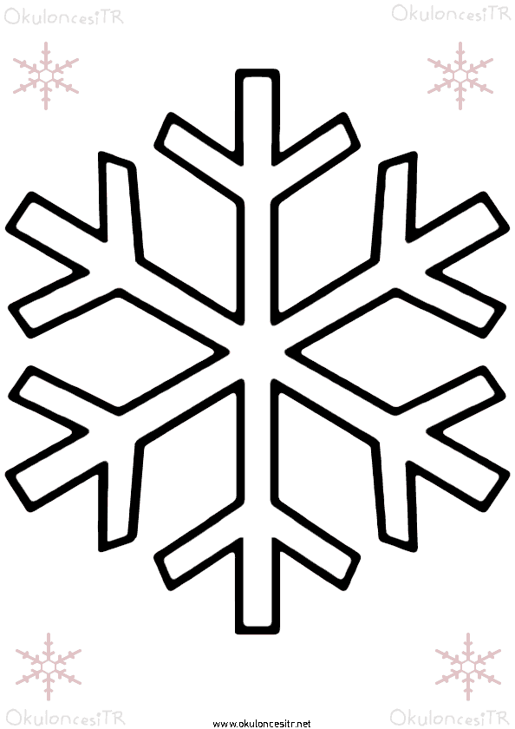



H

O

G

Ş

E

L

İ

D

2

N

2

0

M

2

T

U

U

L

I

Y

L

L

R

A